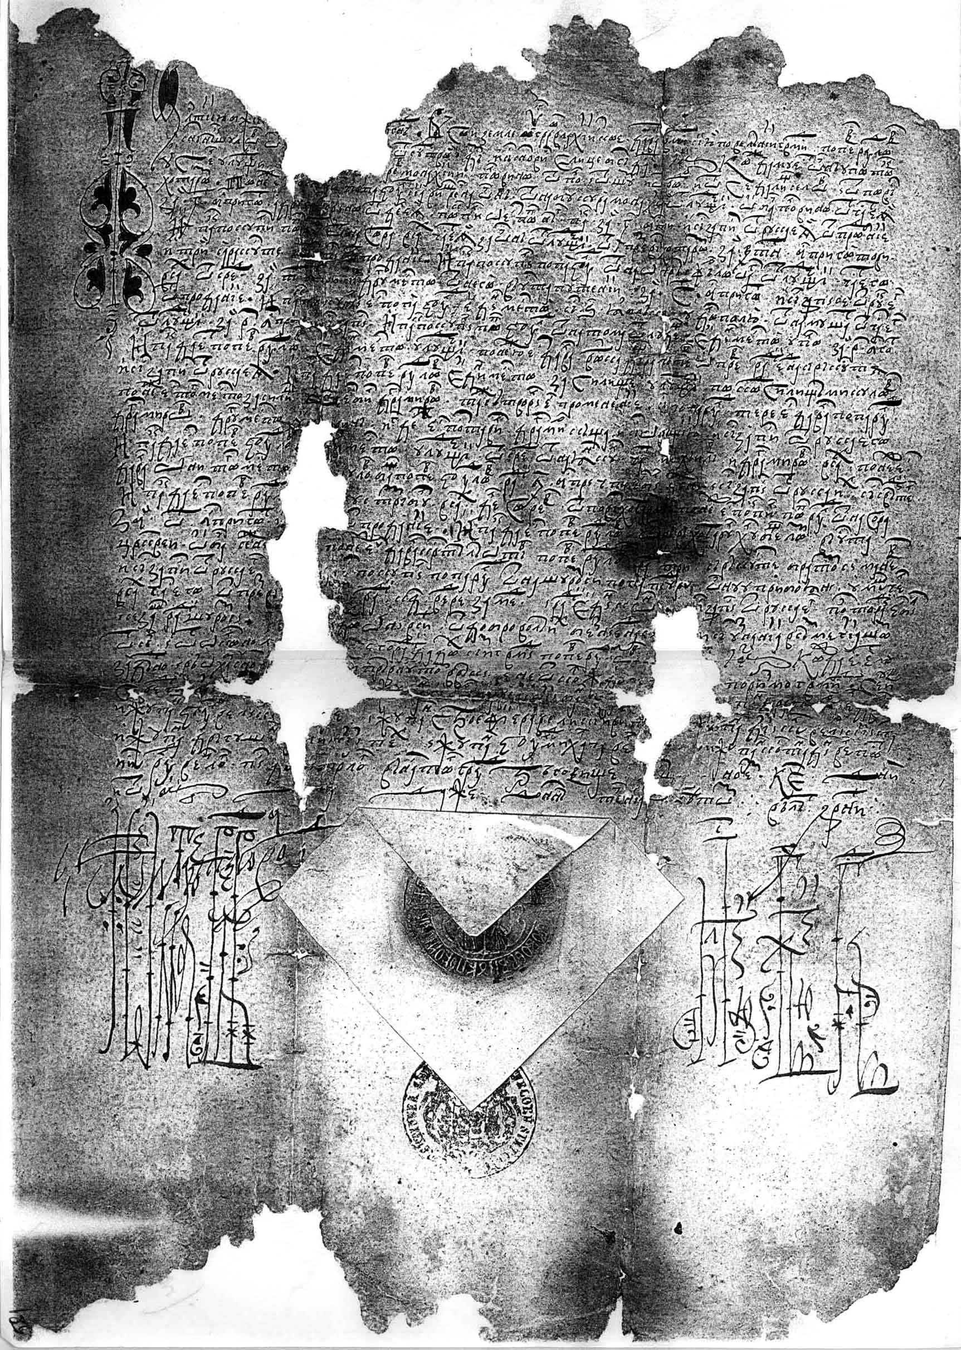
XVII. Doc. nr. 273.
XVII = Doc. nr. 273.

